下面为页面中的<form>标记指定autocomplete属性，并将该属性的值指定为on，如例7-2所示。
- example02.html
- <!doctype html>
- <html>
- <head>
- <meta charset="utf-8">
- <title>autocomplete属性的使用</title>
- </head>
- <body>
- <form id="formBox" autocomplete="on">
- 用户名：<input type="text" id="autofirst" name="autofirst"/><br/><br/>
- 昵&nbsp;&nbsp;称：<input type="text" id="autosecond" name="autosecond"/><br/><br/>
- <input type="submit" value="提交"/>
- </form>
- </body>
- </html>
运行例7-2，效果如图7-4所示。
这时，在“用户名”的文本输入框中依次输入“admin”、“about”、“传智播客”，分别点击“提交”按钮。然后，再单击“用户名”文本输入框时，效果如图7-5所示。
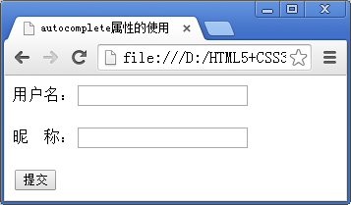 | 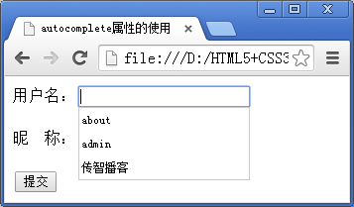
- 页面默认显示效果 | - 用户名自动完成效果
通过图7-5可以看出，设置autocomplete属性值为“on”可以使表单控件拥有自动完成功能。值得一提的是，autocomplete属性不仅可以用于form元素，还可以用于所有输入类型的input元素。

